


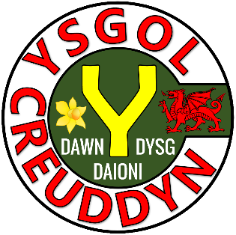

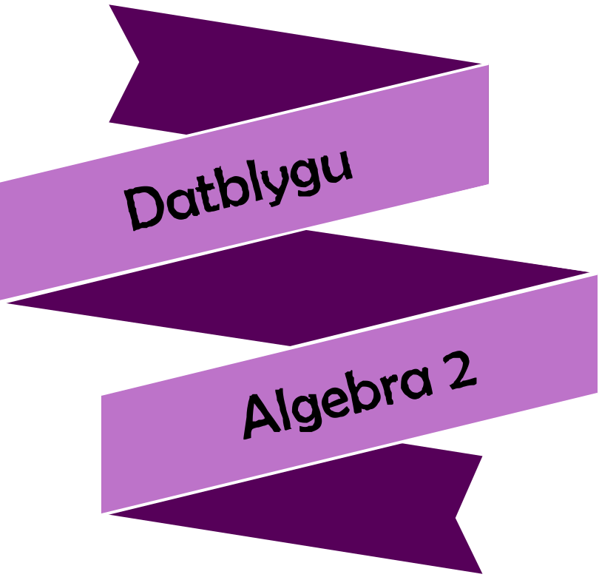




Pennod | Mathemateg | Rhif y Dudalen
Ffactorio Syml | Gwrthdroi Ehangu. Ffactorio Syml. Mwy nag un Llythyren. | 3
Ffactorio Mynegiadau Cwadratig | Paratoi. Ffactorio Mynegiadau Cwadratig o’r ffurf $x^{2}+ax+b$. Datrys Hafaliadau Cwadratig trwy Ffactorio. Ffactorio Mynegiadau Cwadratig o’r ffurf $ax^{2}+bx+c$.  Y Gwahaniaeth Rhwng Dau Sgwâr. | 6
Hafaliadau Cydamserol | Lluosi Hafaliadau. Tynnu Hafaliadau. Lluosi Hafaliadau i gael Cyfernodau Hafal. Datrys Hafaliadau Llinol.  Datrys Hafaliadau Cydamserol. | 14
Newid Testun | Ail-drefnu fformiwlâu. | 19
Mynegiad, Hafaliad, Fformiwla, Unfathiant | Adnabod mynegiadau, hafaliadau, fformiwlâu ac unfathiannau. Profi unfathiannau. | 21

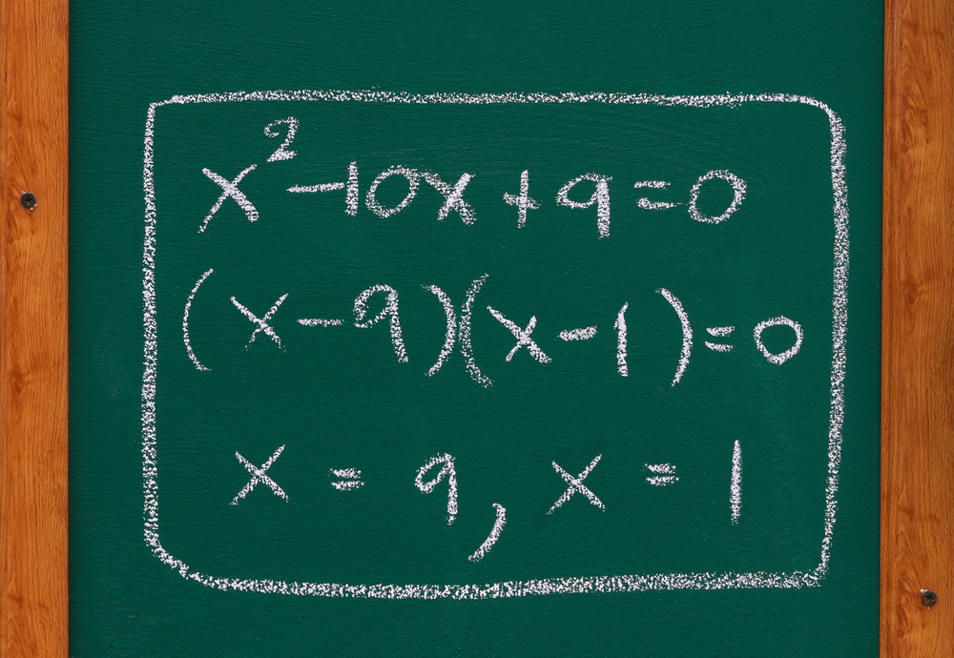



Gwrthdroi Ehangu

Fel mae tynnu yn dadwneud adio, ac mae rhannu yn dadwneud lluosi, mae ffactorio yn dadwneud
ehangu cromfachau, techneg a welsom gyntaf yn y pecyn Datblygu Algebra.
Ymarfer 1
S
Ehangwch y mynegiadau algebraidd canlynol.

(a) $2(x+3)$ (b) $5(x+3)$ (c) $5(x-3)$
(ch) $5(3-x)$ (d) $2(y+3)$ (dd) $2(x+3+y)$
(e) $x(x+3)$ (f) $x(3+x)$ (ff) $2x(x+3)$
(g) $5x(x+3)$ (ng) $5x(2x+3)$ (h) $2x(5x-3)$
(i) $4(x-7)$ (j) $y(y+9)$ (l) $2z(z+4)$
(ll) $7x(3x+4)$ (m) $-7x(3x+4)$ (n) $-7x(3x-4)$
Tra bod ehangu cromfachau yn cael gwared â chromfachau, mae ffactorio yn cyflwyno cromfachau’n ôl. A thra bod ehangu cromfachau’n defnyddio symiau lluosi, mae ffactorio’n defnyddio symiau rhannu. I’r diben hynny, sgil pwysig wrth ffactorio yw adnabod ffactor cyffredin mwyaf set o rifau, sef y rhif mwyaf sy’n rhannu i mewn i’r rhestr o rifau.
Ymarfer 2
Beth yw ffactor cyffredin mwyaf y rhifau canlynol?
(a) 6 ag 8 (b) 12 ag 15 (c) 20 a 30 (ch) 20 a 40 (d) 18 a 24
(dd) 16 a 40 (e) 22 a 33 (f) 24 a 36 (ff) 35 a 56 (g) 36 a 54
(ng) 12, 14 ag 16 (h) 12, 16 a 20 (i) 25, 35 a 45 (j) 30, 45 a 60 (l) 7, 11 ag 13

Er mwyn ffactorio mynegiad algebraidd fel $12x+18$, rydym yn cychwyn trwy ystyried ffactor cyffredin mwyaf y termau $12x$ ag $18$ yn y mynegiad.
Enghraifft
Ffactoriwch $12x+18$.
1. “Beth yw ffactor cyffredin mwyaf $12x$ ag $18$?” Yr ateb yw $6$, felly rydym yn ysgrifennu $6$ a phâr o gromfachau ar ei ôl. | 2. “$6$ lluosi efo beth sy’n rhoi $12x$?” Mae $6$ lluosi efo $2x$ yn $12x$, felly rydym yn ysgrifennu $2x$ tu mewn i’r cromfachau. | 3. “$6$ lluosi efo beth sy’n rhoi $18$?” Mae $6$ lluosi efo $3$ yn rhoi $18$, felly rydym yn ysgrifennu $+ 3$ tu mewn i’r cromfachau.
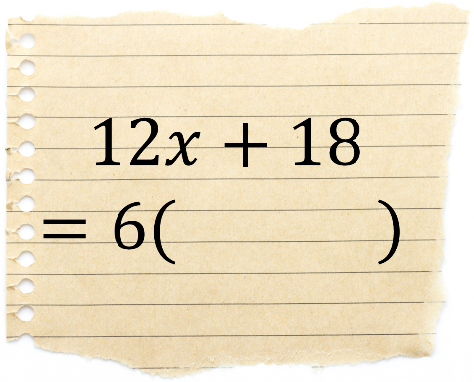 | 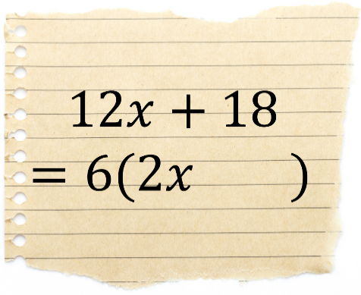 | 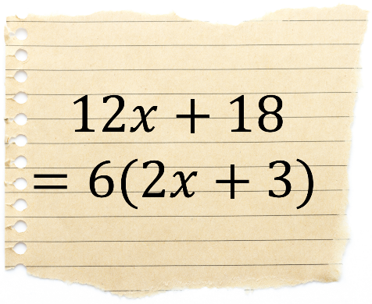


Ymarfer 3
C
Ffactoriwch y mynegiadau algebraidd canlynol.
(a) $4x+6$ (b) $6+4x$ (c) $4x-6$
(ch) $6-4x$ (d) $4x+8$ (dd) $4z+8$
(e) $6x+8$ (f) $6x+12$ (ff) $12-6x$
(g) $9x+21$ (ng) $25x+30$ (h) $18x+30$
(i) $14x+21$ (j) $28+14x$ (l) $30x-40$
(ll) $24y+36$ (m) $60x+80$ (n) $36x+45$
(o) $36x+54$ (p) $33y-55$ (ph) $33y-66$
(r) $45+30x$ (rh) $300x+500$ (s) $80z-240$
(t) $2x+4y+6$ (th) $5x+10y+20$ (u) $12x-20y+24$
Nid yw pob mynegiad algebraidd yn ffactorio. Er enghraifft, nid yw $5x+7$ yn ffactorio gan mai ffactor cyffredin mwyaf $5x$ a $7$ yw $1$. (Nid ydym yn ffactorio $5x+7$ fel $1(5x+7)$.)
Ymarfer 4
Ffactoriwch bob mynegiad algebraidd sydd yn ffactorio, a nodwch pa fynegiadau sydd ddim yn ffactorio.
(a) $5x+10$ (b) $5x+11$ (c) $5x+5$
(ch) $16x$ (d) $16x+2$ (dd) $16x+9$
(e) $8y-12$ (f) $8y-13$ (ff) $8y-14$
Wrth ffactorio, nid yn unig rhifau all ymddangos cyn y gromfach gyntaf – gallwn gynnwys newidynnau fel $x$ hefyd.
Enghraifft
Ffactoriwch $6x^{2}+14x$.
1. “Beth yw ffactor cyffredin mwyaf 6$x^{2}$ ag $14x$?” Yr ateb yw $2x$, felly rydym yn ysgrifennu $2x$ a phâr o gromfachau ar ei ôl. | 2. “$2x$ lluosi efo beth sy’n rhoi $6x^{2}$?” Mae $2x$ lluosi efo $3x$ yn $6x^{2}$, felly rydym yn ysgrifennu $3x$ tu mewn i’r cromfachau. | 3. “$2x$ lluosi efo beth sy’n rhoi $14x$?” Mae $2x$ lluosi efo $7$ yn rhoi $14x$, felly rydym yn ysgrifennu $+7$ tu mewn i’r cromfachau.
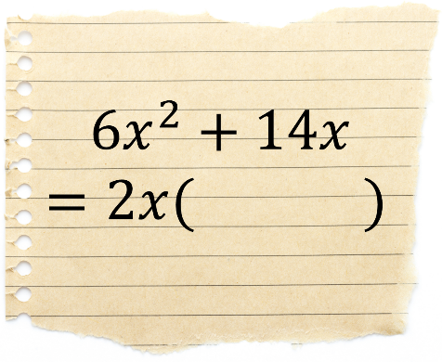 | 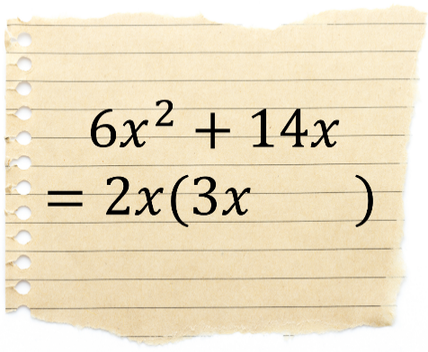 | 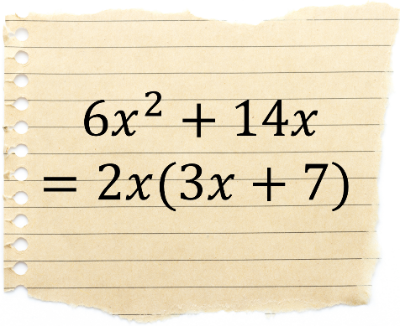
Ymarfer 5
Beth yw ffactor cyffredin mwyaf y termau canlynol?
(a) $4x^{2}$ ag $18x$ (b) $4x^{2}$ ag $16x$ (c) 5$x^{2}$ a $20x$ (ch) $5x^{2}$ a $7x$ (d) $18x^{2}$ a $24x$
(dd) $x^{2}$ ag $x$ (e) $x^{3}$ ag $x^{2}$ (f) $4x^{3}$ ag $18x^{2}$ (ff) $9x^{4}$ a $3x^{2}$ (g) $12x^{4}$ ag $15x^{3}$
Ymarfer 6
C
Ffactoriwch y mynegiadau algebraidd canlynol.
(a) $3x^{2}+6x$ (b) $6x+3x^{2}$ (c) $3x^{2}-6x$
(ch) $x^{2}+x$ (d) $x^{3}+x$ (dd) $x^{3}+x^{2}$
(e) $4x^{2}+2x$ (f) $2x^{3}-6x$ (ff) $2x^{3}+8x^{2}$
(g) $12x^{2}+4x$ (ng) $4x-12x^{2}$ (h) $10x^{2}+15x$
(i) $6x^{4}+9x^{2}$ (j) $24y^{3}-16$ (l) $21z^{2}+14z$
(ll) $3x^{2}+5x$ (m) $7y-11y^{2}$ (n) $4z^{3}+17z^{2}$
(o) $22x^{2}+33x^{5}$ (p) $12n-4n^{2}$ (ph) $2a+a^{2}$
(r) $x^{6}+6x$ (rh) $x^{6}+6x^{2}$ (s) $6x^{6}+4x^{4}$
(t) $2x^{3}+4x^{2}+6x$ (th) $2x^{2}+4x+6$ (u) $42x^{4}-30x^{2}+12x^{3}$
Ymarfer 7
Beth yw ffactor cyffredin mwyaf y termau canlynol?
(a) $x^{2}$ ag $xy$ (b) $4x^{2}$ a $6xy$ (c) 12$x^{2}y$ ag $16xy$ (ch) $5x^{2}y^{2}$ a $9y^{2}$ (d) $18x^{3}y$ ag $12x^{2}y$
Enghraifft
$2x^{2}y+4x=2x(xy+2)$ $30y^{3}z^{2}-24y^{2}z=6y^{2}z(5yz-4)$
Ymarfer 8
Ffactoriwch y mynegiadau algebraidd canlynol.
(a) $xy+x$ (b) $4xy+10y$ (c) $x^{2}y+5xy$
(ch) $2x^{2}y+6xy$ (d) $10yz+5{yz}^{2}$ (dd) $12x^{2}y-4x$
(e) $x^{2}+xy^{2}$ (f) $16x^{3}z-12z^{2}$ (ff) $15x^{4}y+25x^{2}y^{2}$
(g) $x^{2}yz+4xyz$ (ng) $8ab^{2}c^{3}-18abc^{2}$ (h) $26πx^{2}+65πx$

Geirfa Allweddol | Cywiriadau | Rwyf yn hapus efo... | Rwyf angen adolygu...


Fel y gwelsom yn y bennod ddiwethaf, mae ffactorio ac ehangu yn ddwy ochr o’r un geiniog.
$5(3x-7)$
Ffactorio

Ehangu
$15x-35$

Ein nod yn y bennod yma yw datblygu ein dealltwriaeth o ffactorio i allu ffactorio mynegiadau cwadratig.
Paratoi
Er mwyn gallu ffactorio mynegiadau cwadratig, rhaid datblygu’r sgil canlynol: o gael dau rif, er enghraifft 7 a 10,
a yw’n bosib ffeindio dau rif sy’n adio i roi’r 7 ac yn lluosi i roi’r 10?
$\boxed{⋰} + \boxed{⋰} =7$
$\boxed{⋰} × \boxed{⋰} =10$
Yn yr achos yma, y rhifau yr ydym yn chwilio amdanynt yw 2 a 5, gan fod 2 + 5 = 7, a 2 × 5 = 10.
Ymarfer 9
C
Darganfyddwch bâr o rifau sy’n bodloni’r cyfrifiadau canlynol.
(a) $\boxed{⋰} + \boxed{⋰} =10$ (b) $\boxed{⋰} + \boxed{⋰} =11$ (c) $\boxed{⋰} + \boxed{⋰} =14$ (ch) $\boxed{⋰} + \boxed{⋰} =25$
(a) $\boxed{⋰} × \boxed{⋰} =24$ (b) $\boxed{⋰} × \boxed{⋰} =24$ (c) $\boxed{⋰} × \boxed{⋰} =24$ (ch) $\boxed{⋰} × \boxed{⋰} =24$
(d) $\boxed{⋰} + \boxed{⋰} =9$ (dd) $\boxed{⋰} + \boxed{⋰} =11$ (e) $\boxed{⋰} + \boxed{⋰} =8$ (f) $\boxed{⋰} + \boxed{⋰} =17$
(d) $\boxed{⋰} × \boxed{⋰} =18$ (dd) $\boxed{⋰} × \boxed{⋰} =18$ (e) $\boxed{⋰} × \boxed{⋰} =16$ (f) $\boxed{⋰} × \boxed{⋰} =16$
(ff) $\boxed{⋰} + \boxed{⋰} =13$ (g) $\boxed{⋰} + \boxed{⋰} =17$ (ng) $\boxed{⋰} + \boxed{⋰} =8$ (h) $\boxed{⋰} + \boxed{⋰} =7$
(ff) $\boxed{⋰} × \boxed{⋰} =30$ (g) $\boxed{⋰} × \boxed{⋰} =30$ (ng) $\boxed{⋰} × \boxed{⋰} =12$ (h) $\boxed{⋰} × \boxed{⋰} =12$
(i) $\boxed{⋰} + \boxed{⋰} =15$ (j) $\boxed{⋰} + \boxed{⋰} =11$ (l) $\boxed{⋰} + \boxed{⋰} =5$ (ll) $\boxed{⋰} + \boxed{⋰} =2$
(i) $\boxed{⋰} × \boxed{⋰} =14$ (j) $\boxed{⋰} × \boxed{⋰} =28$ (l) $\boxed{⋰} × \boxed{⋰} =4$ (ll) $\boxed{⋰} × \boxed{⋰} =1$
(m) $\boxed{⋰} + \boxed{⋰} =13$ (n) $\boxed{⋰} + \boxed{⋰} =23$ (o) $\boxed{⋰} + \boxed{⋰} =17$ (p) $\boxed{⋰} + \boxed{⋰} =43$
(m) $\boxed{⋰} × \boxed{⋰} =42$ (n) $\boxed{⋰} × \boxed{⋰} =42$ (o) $\boxed{⋰} × \boxed{⋰} =42$ (p) $\boxed{⋰} × \boxed{⋰} =42$
(ph) $\boxed{⋰} + \boxed{⋰} =32$ (r) $\boxed{⋰} + \boxed{⋰} =16$ (rh) $\boxed{⋰} + \boxed{⋰} =19$ (s) $\boxed{⋰} + \boxed{⋰} =17$
(ph) $\boxed{⋰} × \boxed{⋰} =60$ (r) $\boxed{⋰} × \boxed{⋰} =60$ (rh) $\boxed{⋰} × \boxed{⋰} =60$ (s) $\boxed{⋰} × \boxed{⋰} =60$

(t) $\boxed{⋰} + \boxed{⋰} =16$ (th) $\boxed{⋰} + \boxed{⋰} =24$ (u) $\boxed{⋰} + \boxed{⋰} =29$ (w) $\boxed{⋰} + \boxed{⋰} =36$
(t) $\boxed{⋰} × \boxed{⋰} =55$ (th) $\boxed{⋰} × \boxed{⋰} =80$ (u) $\boxed{⋰} × \boxed{⋰} =100$ (w) $\boxed{⋰} × \boxed{⋰} =99$
Sialens!
(a) $\boxed{⋰} + \boxed{⋰} =27$ (b) $\boxed{⋰} + \boxed{⋰} =19$ (c) $\boxed{⋰} + \boxed{⋰} =22$ (ch) $\boxed{⋰} + \boxed{⋰} =39$
(a) $\boxed{⋰} × \boxed{⋰} =72$ (b) $\boxed{⋰} × \boxed{⋰} =84$ (c) $\boxed{⋰} × \boxed{⋰} =96$ (ch) $\boxed{⋰} × \boxed{⋰} =360$
Ffactorio Mynegiadau Cwadratig o’r ffurf $x^{2}+ax+b$

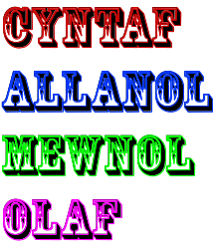

Yn y pecyn blaenorol ar ddatblygu algebra, fe welsom sut i ehangu cromfach ddwbl, e.e. $(x+2)(x+5)$, gan ddefnyddio’r acronym CAMO, neu ddefnyddio grid lluosi.
Cwestiwn: $(x+2)(x+5)$
 | $x$ | $2$
$x$ | $x^{2}$ | $2x$
$5$ | $5x$ | $10$
Ateb: $x^{2}+2x+5x+10$Ateb: $=x^{2}+7x+10$
$(x+2)(x+5)$
$=x^{2}+5x+2x+10$ $=x^{2}+7x+10$
Ymarfer 10
C
Ehangwch y mynegiadau algebraidd canlynol.
(a) $(x+3)(x+5)$ (b) $(x+2)(x+8)$ (c) $(x-2)(x+6)$
(ch) $(x-4)(x-5)$ (d) $(y+1)(y+3)$ (dd) $(x+9)(x-3)$
Gadewch i ni’n awr edrych ar y broses wrthdro o ffactorio’r mynegiad cwadratig $x^{2}+7x+10$, a gorffen efo’r cromfach dwbl $(x+2)(x+5)$.

Enghraifft
Ffactoriwch y mynegiad cwadratig $x^{2}+7x+10$.
Ateb: Rydym angen ystyried y cwestiwn canlynol: ‘Pa ddau rif sy’n adio i wneud 7 (cyfernod y term
mewn $x$) ac yn lluosi i wneud 10 (y cysonyn)?’.
Adio | Lluosi
7 | 10
Yr ateb yw 2 a 5, gan fod 2 + 5 = 7, a 2 × 5 = 10. Felly, mae $x^{2}+7x+10$ yn ffactorio i roi $(x+2)(x+5)$.
Ymarfer 11
Ffactoriwch y mynegiadau algebraidd canlynol.
(a) $x^{2}+6x+8$ (b) $x^{2}+7x+12$ (c) $x^{2}+8x+12$
(ch) $x^{2}+8x+15$ (d) $x^{2}+16x+15$ (dd) $x^{2}+2x+1$
(e) $x^{2}+11x+18$ (f) $x^{2}+9x+18$ (ff) $x^{2}+19x+18$
(g) $x^{2}+12x+20$ (ng) $x^{2}+9x+20$ (h) $x^{2}+21x+20$
(i) $x^{2}+18x+32$ (j) $x^{2}+12x+32$ (l) $x^{2}+33x+32$
(ll) $x^{2}+11x+24$ (m) $x^{2}+25x+24$ (n) $x^{2}+10x+24$
(o) $x^{2}+14x+33$ (p) $x^{2}+15x+36$ (ph) $x^{2}+16x+39$
(r) $x^{2}+17x+42$ (rh) $x^{2}+26x+48$ (s) $x^{2}+15x+50$
(t) $x^{2}+16x+60$ (th) $x^{2}+19x+60$ (u) $x^{2}+23x+60$

Ymarfer 12
C
Ffactoriwch y mynegiadau algebraidd canlynol.
(a) $x^{2}+10x+25$ (b) $x^{2}+25+10x$ (c) $25+10x+x^{2}$
(ch) $x^{2}+40+14x$ (d) $40+13x+x^{2}$ (dd) $22x+40+x^{2}$
Enghraifft
Ffactoriwch y mynegiadau algebraidd canlynol.
(a) $x^{2}+2x-15$ (b) $x^{2}-2x-15$ (c) $x^{2}-8x+15$
Adio | Lluosi
2 | –15

Adio | Lluosi
–2 | –15

Adio | Lluosi
–8 | 15

(a) $\boxed{-3} + \boxed{5} =2$ (b) $\boxed{-5} + \boxed{3} =-2$ (c) $\boxed{-3} + \boxed{-5} =-8$
(a) $\boxed{-3} × \boxed{5} =-15$ (b) $\boxed{-5} × \boxed{3} =-15$ (c) $\boxed{-3} × \boxed{-5} =15$
(a) $x^{2}+2x-15=(x-3)(x+5)$ (b) $x^{2}-2x-15=(x-5)(x+3)$ (c) $x^{2}-8x+15=(x-3)(x-5)$
Ymarfer 13
Ffactoriwch y mynegiadau algebraidd canlynol.
(a) $x^{2}+4x-12$ (b) $x^{2}-4x-12$ (c) $x^{2}+x-12$
(ch) $x^{2}-x-12$ (d) $x^{2}+23x-24$ (dd) $x^{2}-23x-24$
(e) $x^{2}+10x-24$ (f) $x^{2}-10x-24$ (ff) $x^{2}+5x-24$
(g) $x^{2}-5x-24$ (ng) $x^{2}+2x-24$ (h) $x^{2}-2x-24$
(i) $x^{2}+39x-40$ (j) $x^{2}-39x-40$ (l) $x^{2}+18x-40$
(ll) $x^{2}-18x-40$ (m) $x^{2}+6x-40$ (n) $x^{2}-6x-40$
(o) $x^{2}+3x-40$ (p) $x^{2}-3x-40$ (ph) $x^{2}+4x-32$
(r) $x^{2}-4x-32$ (rh) $x^{2}-14x-32$ (s) $x^{2}+14x-32$
(t) $x^{2}-31x-32$ (th) $x^{2}+31x-32$ (u) $x^{2}-2x-8$
Ymarfer 14
Ffactoriwch y mynegiadau algebraidd canlynol.
(a) $x^{2}-7x+12$ (b) $x^{2}-8x+12$ (c) $x^{2}-13x+12$
(ch) $x^{2}-10x+24$ (d) $x^{2}-11x+24$ (dd) $x^{2}-25x+24$
(e) $x^{2}-14x+40$ (f) $x^{2}-13x+40$ (ff) $x^{2}-22x+40$
(g) $x^{2}-33x+32$ (ng) $x^{2}-12x+32$ (h) $x^{2}-18x+32$
(i) $x^{2}-5x+6$ (j) $x^{2}-6x+9$ (l) $x^{2}-11x+18$
Sialens!
Ffactoriwch y mynegiadau algebraidd canlynol.
(a) $x^{2}+4x-96$ (b) $x^{2}-5x-84$ (c) $x^{2}+x-240$
Ymarfer 15
C
Ffactoriwch y mynegiadau algebraidd canlynol.
(a) $x^{2}+8x+16$ (b) $x^{2}-8x+16$ (c) $x^{2}+10x+16$
(ch) $x^{2}-10x+16$ (d) $x^{2}+6x-16$ (dd) $x^{2}-6x-16$
(e) $x^{2}+17x+16$ (f) $x^{2}+15x-16$ (ff) $x^{2}-17x+16$
(g) $x^{2}+11x+28$ (ng) $x^{2}+16x+28$ (h) $x^{2}+29x+28$
(i) $x^{2}-11x+28$ (j) $x^{2}-12x-28$ (l) $x^{2}+27x-28$
(ll) $x^{2}-3x-28$ (m) $x^{2}-16x+28$ (n) $x^{2}-27x-28$
(o) $x^{2}+7x+10$ (p) $x^{2}+11x+10$ (ph) $x^{2}-7x+10$
(r) $x^{2}+9x-10$ (rh) $x^{2}-9x-10$ (s) $x^{2}-11x+10$

(t) $x^{2}+x-20$ (th) $x^{2}-8x-20$ (u) $x^{2}-21x+20$
Datrys Hafaliadau Cwadratig trwy Ffactorio
Enghraifft
Datryswch yr hafaliad cwadratig $x^{2}+6x+8=0$.
Cam 1: Ffactorio. Cam 2: Datrys.
$x^{2}+6x+8=0$
$\left(x+2\right)\left(x+4\right)=0$
Naill ai $x+2=0$ neu $x+4=0$
$x=-2$ $x=-4$
Adio | Lluosi
6 | 8


$\boxed{2} + \boxed{4} =6$
$\boxed{2} × \boxed{4} =8$
(a) $x^{2}+6x+8=\left(x+2\right)(x+4)$
Ymarfer 16
Datryswch yr hafaliadau cwadratig canlynol.
(a) $x^{2}+5x+6=0$ (b) $x^{2}+9x+14=0$ (c) $x^{2}+12x+27=0$
(ch) $x^{2}-5x+6=0$ (d) $x^{2}-9x+14=0$ (dd) $x^{2}-12x+27=0$
(e) $x^{2}+x-6=0$ (f) $x^{2}-5x-14=0$ (ff) $x^{2}+6x-27=0$
(g) $x^{2}-x-6=0$ (ng) $x^{2}+5x-14=0$ (h) $x^{2}-6x-27=0$
(i) $x^{2}+7x+6=0$ (j) $x^{2}-15x+14=0$ (l) $x^{2}-26x-27=0$
(ll) $x^{2}-5x-6=0$ (m) $x^{2}+13x-14=0$ (n) $x^{2}+26x-27=0$


Ymarfer 17
Mae Wilf yn meddwl am rif, $x$.

Mae ei chwaer yn dweud os bydd Wilf yn tynnu 6 o’i rif ac yn lluosi’r rhif newydd hwn â’r rhif y meddyliodd amdano gyntaf, bydd e’n cael yr ateb –5.
Defnyddiwch y wybodaeth hon i wneud y canlynol.
(a) Darganfod hafaliad cwadratig ar y ffurf $x^{2}+ax+b=0$.
(b) Datrys yr hafaliad i ddarganfod gwerthoedd posibl $x$.



Ffactorio Mynegiadau Cwadratig o’r ffurf $ax^{2}+bx+c$
Enghraifft
Ffactoriwch y mynegiad cwadratig $2x^{2}+11x+12$.
Dull 1: Y Dull Hollti
1. Lluoswch $2$ (cyfernod y term mewn $x^{2}$) efo $12$ (y cysonyn) i gael $24$. Mae angen chwilio am bâr o rifau sy’n adio i roi $11$ (cyfernod y term mewn $x$) ag yn lluosi i roi’r $24.$ | 2. Y rhifau sy’n gweithio yw $3$ ag $8$. Rydym yn ail-ysgrifennu’r cwestiwn, gan hollti’r $11x$ yn $3x$ adio 8$x.$ | 3. Rydym yn hollti’r pedwar term i mewn i ddau hanner ac yn ffactorio’r hanner cyntaf.
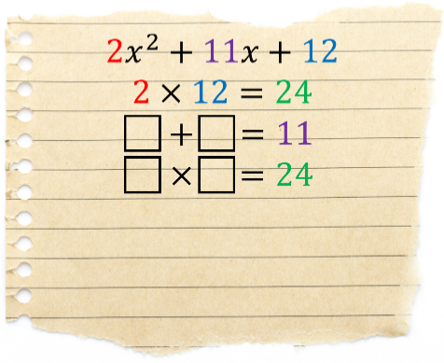 | 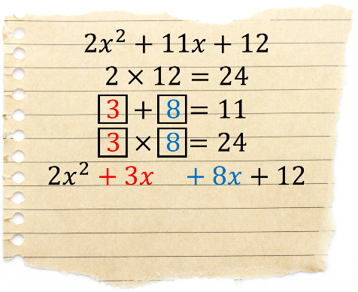 | 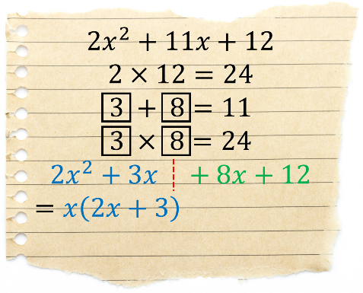
4. Rydym yn copïo’r gromfach, gan adael bwlch rhwng yr hen gromfach a’r gromfach newydd. | 5. Rhaid i $+ 4$ ymddangos yn y bwlch, gan fod $4$ lluosi efo $2x$ yn $8x,$a $4$ lluosi efo $3$ yn $12$. | 6. Mae ffactor cyffredin $2x+3$ yn perthyn i’r mynegiad, felly rydym yn ei ffactorio allan i adael yr ateb terfynol.
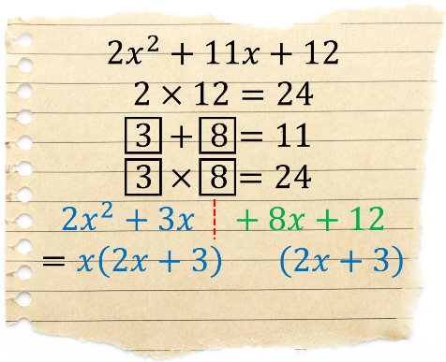 | 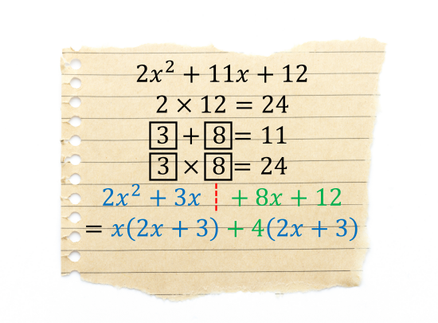 | 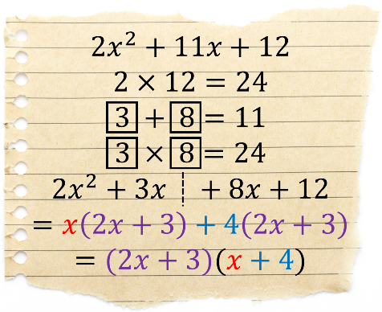
Dull 2: Y Dull Ditectif
1. Ysgrifennwch bâr o gromfachau. Ar gychwyn y cromfachau, ysgrifennwch bâr o dermau sy’n lluosi i wneud $2x^{2}.$ | 2. Ar ddiwedd y cromfachau, ysgrifennwch bâr o dermau sy’n lluosi i wneud $12$. Defnyddiwch (e.e.) CAMO (yn eich pen neu ar bapur) i wirio’r ateb. | 3. Os nad yw’r ateb yn gywir, dewiswch gyfuniad arall, gan ailadrodd nes rydych yn darganfod yr ateb cywir.
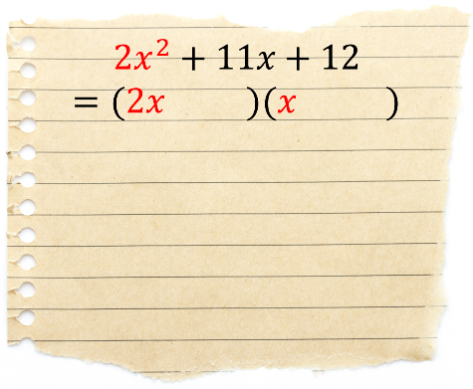 | 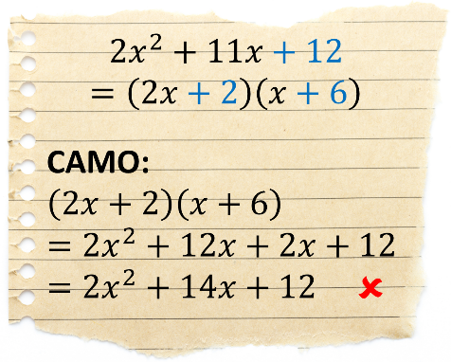 | 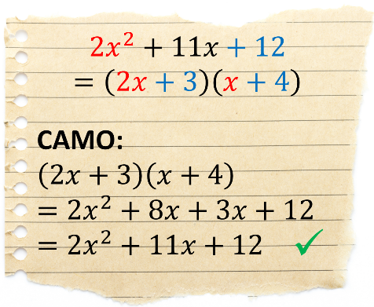

Ymarfer 18
Ffactoriwch y mynegiadau cwadratig canlynol.
U
(a) $2x^{2}+11x+15$ (b) $2x^{2}+13x+15$ (c) $2x^{2}+7x+6$
(ch) $3x^{2}+13x+4$ (d) $3x^{2}+11x+10$ (dd) $3x^{2}+17x+20$
(e) $4x^{2}+21x+5$ (f) $4x^{2}+9x+5$ (ff) $4x^{2}+12x+5$
(g) $5x^{2}+18x+9$ (ng) ${5x}^{2}+8x+3$ (h) $6x^{2}+13x+6$
(i) $2x^{2}-x-15$ (j) $3x^{2}+x-14$ (l) $5x^{2}-17x-12$
(ll) $3x^{2}-5x-12$ (m) $4x^{2}-3x-10$ (n) $2x^{2}-7x-15$
(o) $4x^{2}-7x-2$ (p) $3x^{2}-16x-12$ (ph) $4x^{2}+21x-18$
(r) $3x^{2}-14x+8$ (rh) $5x^{2}-19x+12$ (s) $3x^{2}-26x+35$
(t) $2x^{2}-21x+40$ (th) $2x^{2}-11x+12$ (u) $4x^{2}-11x+6$
Sialens!
Ffactoriwch y mynegiadau cwadratig canlynol.
(a) $8x^{2}-2x-15$ (b) $8x^{2}-19x+6$ (c) $30x^{2}-42x+12$
Enghraifft
$$y$$
Datryswch yr hafaliad cwadratig ${3x}^{2}+4x+1=0$.
Cam 1: Ffactorio. Cam 2: Datrys.
$3x^{2}+4x+1=0$
$\left(3x+1\right)\left(x+1\right)=0$
Naill ai $3x+1=0$ neu $x+1=0$
$3x=-1$ $x=-1$
$x=-\frac{1}{3}$
$3×1=3$.
$\boxed{1} + \boxed{3} =4$
$\boxed{1} × \boxed{3} =3$
(a) $3x^{2}+4x+1$
$=3x^{2}+x+3x+1$
$=x\left(3x+1\right)+1(3x+1)$
$=(3x+1)(x+1)$
$$y=3x^{2}+4x+1$$
$$x$$
Ymarfer 19
Datryswch yr hafaliadau cwadratig canlynol.
(a) $2x^{2}+3x+1=0$ (b) $2x^{2}+5x+2=0$ (c) $2x^{2}+13x+20=0$
(ch) $2x^{2}-3x-20=0$ (d) $2x^{2}+3x-20=0$ (dd) $2x^{2}-13x+20=0$
(e) ${3x}^{2}+10x+7=0$ (f) $3x^{2}+7x+2=0$ (ff) $3x^{2}-11x+6=0$
(g) $2x^{2}-7x+3=0$ (ng) $2x^{2}+3x-5=0$ (h) $2x^{2}-11x+5=0$
(i) $4x^{2}-4x+1=0$ (j) $4x^{2}-11x-3=0$ (l) $5x^{2}-24x-5=0$
(ll) $6x^{2}+x-2=0$ (m) $6x^{2}-7x-5=0$ (n) $15x^{2}-4x-3=0$
Sialens!
Datryswch yr hafaliadau cwadratig canlynol.
(a) $12x^{2}+28x-5=0$ (b) $28x^{2}+15x+2=0$ (c) $24x^{2}-2x-15=0$
Enghraifft
Ffactoriwch y mynegiadau cwadratig canlynol.
(a) $2x^{2}+20x+42$ (b) ${(x+5)}^{2}+8(x+5)$ (c) $2x^{2}+8x$
Ateb: $2x^{2}+20x+42$ Ateb: ${(x+5)}^{2}+8(x+5)$ Ateb: $2x^{2}+8x$
Ateb: $=2(x^{2}+10x+21)$ Ateb: $=\left(x+5\right)(\left(x+5\right)+8)$ Ateb: $=2x(x+4)$
Ateb: $=2(x+3)(x+7)$ Ateb: $=(x+5)(x+13)$
Ymarfer 20
U
Ffactoriwch y mynegiadau cwadratig canlynol.
(a) $2x^{2}+22x+56$ (b) ${(x+3)}^{2}+7(x+3)$ (c) $2x^{2}+20x$
(ch) $3x^{2}+18x+24$ (d) ${(x-5)}^{2}+8(x-5)$ (dd) $3x^{2}-12x$
(e) ${4x}^{2}+12x-40$ (f) ${(x-2)}^{2}-4(x-2)$ (ff) $4x^{2}-18x$

(g) $4x^{2}+26x+30$ (ng) $7{(x+4)}^{2}+3(x+4)$ (h) $5x^{2}+45x$
Y Gwahaniaeth Rhwng Dau Sgwâr

Mae mynegiad o’r ffurf $a^{2}-b^{2}$ yn ffactorio mewn ffordd arbennig.
$$a^{2}-b^{2}=(a+b)(a-b)$$
Enghraifft
Ffactoriwch y mynegiadau canlynol.
(a) $x^{2}-9$ (b) $4x^{2}-49$ (c) $27x^{2}-75y^{2}$
Ateb: $x^{2}-9$ Ateb: $4x^{2}-49$ Ateb: $27x^{2}-75y^{2}$
Ateb: $=(x+3)(x-3)$ Ateb: $=(2x+7)(2x-7)$ Ateb: $=3(9x^{2}-25y^{2})$
At Ateb: $=3(3x+5y)(3x-5y)$
Ymarfer 21
U
Ffactoriwch y mynegiadau canlynol.
(a) $x^{2}-4$ (b) $x^{2}-16$ (c) $x^{2}-1$
(ch) $x^{2}-144$ (d) $y^{2}-100$ (dd) $z^{2}-36$

(e) $4x^{2}-25$ (f) $9x^{2}-4$ (ff) $49x^{2}-81$
(g) $64x^{2}-1$ (ng) $100y^{2}-9$ (h) $16z^{2}-121$
(i) $2x^{2}-18$ (j) $2x^{2}-50$ (l) $3x^{2}-48$
(ll) 8$x^{2}-18$ (m) $6x^{2}-24$ (n) $5x^{2}-125$
(o) $x^{2}-y^{2}$ (p) 4$x^{2}-z^{2}$ (ph) $x^{2}y^{2}-1$
(r) $16x^{2}-π^{2}$ (rh) $8x^{2}-72z^{2}$ (s) $4x^{2}z^{2}-36y^{2}$
(t) $x^{4}-4$ (th) $9y^{4}-16$ (u) $32z^{6}-128y^{2}$

Ymarfer 22
U
Datryswch yr hafaliadau cwadratig canlynol.
(a) $x^{2}-25=0$ (b) $y^{2}-64=0$ (c) $z^{2}-169=0$
(ch) $4x^{2}-49=0$ (d) $9x^{2}-1=0$ (dd) $4x^{2}-16=0$
Ymarfer 23
$(x-2)$ cm
Arwynebedd y petryal ar y dde yw 45 cm².
Defnyddiwch ddull algebraidd i gyfrifo hyd a lled y petryal.
Ymarfer 24 (Adolygu)
$(x+2)$ cm
Datryswch yr hafaliadau cwadratig canlynol.
(a) $x^{2}+15x+44=0$ (b) $x^{2}-15x+44=0$ (c) $x^{2}+7x-44=0$
(ch) $4x^{2}+14x=0$ (d) $4x^{2}-14x=0$ (dd) $14x-4x^{2}=0$
(e) $2x^{2}+13x+21=0$ (f) $2x^{2}-13x+21=0$ (ff) $2x^{2}+x-21=0$
(g) $x^{2}-36=0$ (ng) $9x^{2}-100=0$ (h) $4x^{2}-36=0$
Sialens!
Mae’r llun isod yn dangos Pont y Borth. Gallwn fodelu’r cebl rhwng y ddau dŵr gan ddefnyddio’r hafaliad cwadratig $y=\frac{43}{7744}x^{2}-\frac{43}{44}x$. O wybod bod y tarddbwynt ar ben uchaf un o’r tyrau, datryswch yr hafaliad $\frac{43}{7744}x^{2}-\frac{43}{44}x=0$
er mwyn cyfrifo’r pellter llorweddol (mewn metrau) rhwng top y ddau dŵr.
$$y$$
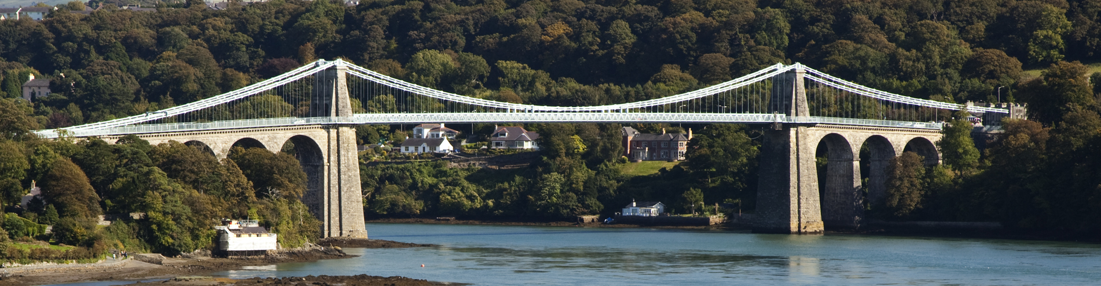
$$x$$
Geirfa Allweddol | Cywiriadau | Rwyf yn hapus efo... | Rwyf angen adolygu...


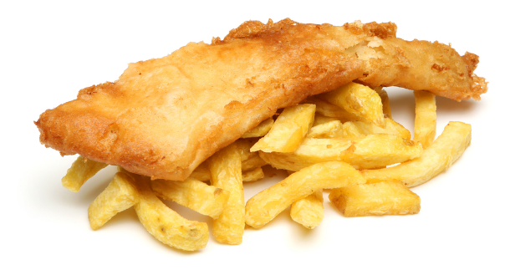
Ein nod ar gyfer y bennod yma yw datrys problemau tebyg i’r un isod.
“Mae Deiniol yn prynu 2 fish a 3 chips yn y siop fish & chips lleol, ac mae’n talu £8. Mae Awel yn prynu 4 fish a 2 chips yn yr un siop, ac mae’n talu £12. Beth yw cost 1 fish ag 1 chips yn y siop?”

Trwy ddefnyddio’r newidyn $f$ i gynrychioli cost 1 fish, ac $c$ i gynrychioli cost 1 chips, gallwn ysgrifennu’r hafaliadau canlynol i gynrychioli’r broblem.
$2f+3c=8$
$4f+2c=12$
Er mwyn datrys yr hafaliadau uchod, enghraifft o bâr o hafaliadau cydamserol, rhaid datblygu nifer o dechnegau algebraidd ar gyfer ein toolbox algebraidd...
ALGEBRA
Lluosi Hafaliadau
Enghraifft
Lluoswch yr hafaliad $3x+2y=5$ gyda 4.
Ateb: Rydym yn lluosi pob term yn yr hafaliad gyda phedwar i adael yr hafaliad $12x+8y=20$.
Ymarfer 25
Lluoswch yr hafaliadau canlynol gyda’r rhifau yn y bocsys.
C
(a) $2x+6y=4$ $\boxed{×2}$ (b) $3x+4y=5$ $\boxed{×2}$ (c) $7x+2y=6$ $\boxed{×2}$
(ch) $4x+3y=7$ $\boxed{×3}$ (d) $8x+11y=3$ $\boxed{×4}$ (dd) $6x+3y=11$ $\boxed{×5}$
(e) $2x-5y=3$ $\boxed{×2}$ (f) $-5x+2y=4$ $\boxed{×2}$ (ff) $3x-8y=-7$ $\boxed{×2}$
(g) $x+7y=3$ $\boxed{×6}$ (ng) $8x+y=9$ $\boxed{×7}$ (h) $3x-4y=1$ $\boxed{×8}$
(i) $3x+6y=7$ $\boxed{×-2}$ (j) $5x-2y=10$ $\boxed{×-3}$ (l) $-3x+2y=-5$ $\boxed{×-4}$
Tynnu Hafaliadau
Enghraifft
$5x+8y=16$ $7x+9y=25$ $5x+6y=10$
$-$ $2x+3y=7$ $-$ $3x+9y=4$ $-$ $5x-2y=3$
$\overline{\underline{3x+5y=9 }}$ $\overline{\underline{4x+0y=21}}$ $\overline{\underline{0x+8y=7 }}$

Ymarfer 26
Tynnwch yr ail hafaliad o’r hafaliad cyntaf.
(a) $7x+8y=20$ (b) $9x+5y=13$ (c) $15x+9y=14$
(a) $3x+4y=12$ (b) $3x+2y=5$ (c) $12x+4y=9$
(ch) $6x+2y=31$ (d) $8x+3y=15$ (dd) $19x-8y=8$
(ch) $2x+7y=8$ (d) $2x+3y=10$ (dd) $14x+4y=3$

Ymarfer 26 (parhad)
C
(e) $8x+7y=15$ (f) $11x+4y=27$ (ff) $20x+5y=-8$
(e) $2x+7y=6$ (f) $11x+2y=3$ (ff) $18x-5y=4$
(g) $-4x+8y=18$ (ng) $6x-4y=8$ (h) $8x-4y=15$
(g) $-4x+2y=4$ (ng) $2x-4y=10$ (h) $8x-6y=2$
(i) $x+18y=12$ (j) $18x-2y=-5$ (l) $-4x+10y=8$
(i) $x+17y=2$ (j) $11x-9y=3$ (l) $-4x-2y=-3$
Lluosi Hafaliadau i gael Cyfernodau Hafal
Cyfernod term algebraidd yw’r rhif sy’n rhan o’r term. Er enghraifft, cyfernod $16x$ yw $16$.
Enghraifft

Ystyriwch yr hafaliadau cydamserol canlynol.
$3x+10y=16$ $4x+15y=13$
O luosi’r hafaliad cyntaf â 4, a’r ail hafaliad â 3, gallwn sicrhau bod y cyfernodau $x$ yn hafal.
$3x+10y=16$ $\boxed{×4}$ $12x+40y=644x+15y=13$ $\boxed{×3}$ $12x+15y=39$
Ar y llaw arall, o gadw’r hafaliad cyntaf fel y mae, a lluosi’r ail hafaliad â 2, gallwn sicrhau bod y cyfernodau $y$ yn hafal.
Ceisiwch ddefnyddio’r rhifau lleiaf posib sy’n gweithio.
$3x+10y=16$ $3x+10y=164x+15y=13$ $\boxed{×2}$ $8x+10y=26$
Ymarfer 27
Gyda pha rifau y mae’n rhaid lluosi’r hafaliadau canlynol er mwyn i’r cyfernodau $x$ fod yn hafal?
(a) $2x+4y=4$ (b) $2x+14y=4$ (c) $2x+4y=4$
(a) $3x+5y=7$ (b) $4x+12y=7$ (c) $5x+8y=7$
(ch) $5x+7y=6$ (d) $5x+7y=6$ (dd) $15x+17y=6$
(ch) $2x+2y=8$ (d) $6x+3y=8$ (dd) $15x+14y=8$
(e) $4x+8y=12$ (f) $4x+8y=12$ (ff) $14x+18y=12$
(e) $5x+4y=5$ (f) $6x+3y=5$ (ff) $12x+12y=5$
(g) $24x+32y=20$ (ng) $24x+32y=20$ (h) $24x+32y=20$
(g) $28x+38y=20$ (ng) $12x+64y=20$ (h) $16x+16y=20$
Ymarfer 28

Gyda pha rifau y mae’n rhaid lluosi’r hafaliadau’n Ymarfer 27 er mwyn i’r cyfernodau $y$ fod yn hafal?
Datrys Hafaliadau Llinol
Y darn olaf o’r jig-so yw gallu datrys hafaliadau llinol fel y rhai canlynol.
Ymarfer 29
Datryswch yr hafaliadau canlynol.
S
(a) $4x=8$ (b) $4x=32$ (c) $7x=35$
(ch) $4x=2$ (d) $3x=5$ (dd) $8x=7$
Datrys Hafaliadau Cydamserol
Rydym nawr efo digon o offer yn ein toolbox algebraidd i ddychwelyd at y broblem fish & chips o gychwyn y bennod yma.
“Mae Deiniol yn prynu 2 fish a 3 chips yn y siop fish & chips lleol, ac mae’n talu £8. Mae Awel yn prynu 4 fish a 2 chips yn yr un siop, ac mae’n talu £12. Beth yw cost 1 fish ag 1 chips yn y siop?”
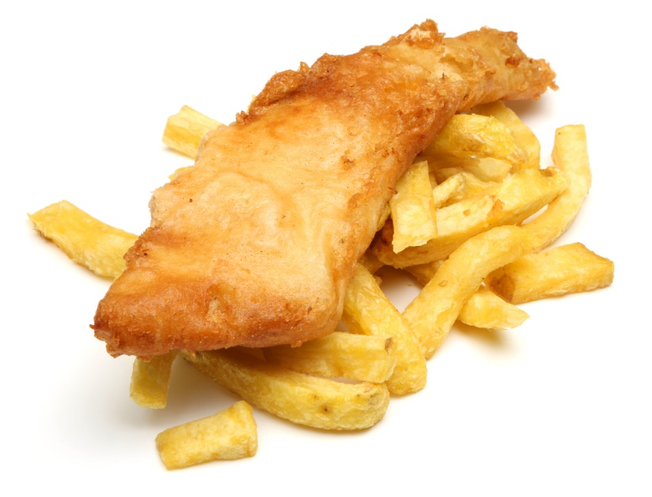
Cam 1: Newid y broblem eiriol i bâr o hafaliadau cydamserol.
$2f+3c=8$
$4f+2c=12$
Cam 2: Lluosi’r hafaliad cyntaf efo 2 er mwyn i’r cyfernodau $f$ fod yn hafal.
$2f+3c=8$ $\boxed{×2}$ $4f+6c=164f+2c=12$ $4f+2c=12$
Cam 3: Tynnu’r ail hafaliad o’r hafaliad cyntaf.
$2f+3c=8$ $\boxed{×2}$ $4f+6c=164f+2c=12$ $-$ $4f+2c=12$
$\overline{\underline{4f+4c=4 }}$
Cam 4: Datrys yr hafaliad $4c=4$ i gael $c=1$.
Casgliad: Cost 1 chips yn y siop yw £1.
Er mwyn darganfod gwerth $f$ (ac felly cost 1 fish), gallwn ddefnyddio unrhyw un o’r dulliau canlynol.


Dull A: Ail-adrodd camau 2–4 uchod, ond sicrhau Dull B: Amnewid $c=1$ i mewn i un o’r
y tro hyn mai’r cyfernodau $c$ sydd yn hafal. hafaliadau gwreiddiol.
$2f+3c=8$ $\boxed{×2}$ $-14f+6c=16$ Amnewid $c=1$ i mewn i’r hafaliad $2f+3c=8$:$4f+2c=12$ $\boxed{×3}$ $-$ $-12f+6c=36$ $2f+3×1=8$
$\overline{\underline{-–8f+6c=-20 }}$ $2f+3=8$
$f=\frac{-20}{-8}$ $2f=5$
$f=\frac{5}{2}$ $f=\frac{5}{2}$
Casgliad: Cost 1 fish yw £2.50.
Nodyn: Gallwch wirio fod y datrysiadau’n gywir trwy amnewid y gwerthoedd $c=1$, $f=2.5$ i mewn i ochr chwith yr hafaliadau cydamserol gwreiddiol.
C
$2f+3c$ $4f+2c=2×2.5+3×1$ $=4×2.5+2×1$
$=5+3$ $=10+2$
$=£8$ $=£12$


Ymarfer 30
Mae dau afal a dwy fanana’n costio £2.
Mae tri afal ag un fanana’n costio £2.50.
Darganfyddwch gost un afal a chost un fanana.
+ = £2 + = £2.50

Ymarfer 31
Datryswch yr hafaliadau cydamserol canlynol.
C
(a) $3x+4y=18$ (b) $2x+3y=9$ (c) $2x+4y=16$
(a) $2x+2y=10$ (b) $4x+3y=13$ (c) $2x+3y=14$
(ch) $5x-2y=6$ (d) $-6x+3y=18$ (dd) $-2x+3y=-2$
(ch) $2x+2y=8$ (d) $-2x+2y=6$ (dd) $-4x-3y=0$
(e) $2x+3y=3$ (f) $3x+2y=7$ (ff) $2x+3y=14$
(e) $2x-3y=7$ (f) $3x-2y=-8$ (ff) $3x+2y=16$
(g) $-3x+2y=0$ (ng) $2x+5y=9$ (h) $5x-2y=19$
(g) $-3x-4y=6$ (ng) $2x+3y=11$ (h) $3x+2y=18$
(i) $4x+3y=8$ (j) $2x-3y=8$ (l) $2x+6y=34$
(i) $7x+3y=9$ (j) $2x+2y=-10$ (l) $4x-2y=5$
(ll) $2x+3y=10$ (m) $2x+3y=0$ (n) $7x+8y=19$
(ll) $5x-6y=16$ (m) $8x+9y=-1$ (n) $3x-2y=-19$
(o) $3x+4y=15$ (p) $3x-4y=14$ (ph) $3x+5y=21$
(o) $3x-6y=-6$ (p) $5x-8y=30$ (ph) $4x+3y=17$
(r) $3x-2y=17$ (rh) $5x-2y=26$ (s) $2x+4y=5$
(r) $2x+7y=3$ (rh) $3x-5y=27$ (s) $5x+7y=8$
Ymarfer 32
(a) Mae Aled yn prynu 2 pastai Cernyw a 3 rhôl selsig mewn siop, ac mae’n talu £7. Mae Ceinwen yn prynu 4 pastai Cernyw a 1 rhôl selsig yn yr un siop, ac mae’n talu £9. Beth yw cost 1 pastai Cernyw a 1 rhôl selsig yn y siop?
(b) Mae siâp petryal yn cael ei wneud gan ddefnyddio 12 teilsen sgwâr
wedi’u gosod â bylchau cyfartal rhyngddynt. Hyd cyfan y petryal yw
645 mm a’r lled cyfan yw 475 mm. Darganfyddwch ddimensiynau’r
teils a lled y bwlch mewn mm.
645 mm
475 mm
(c) Mae Glyn yn cyflogi dau berson, Ben a Ceri.
Mae Ben a Ceri’n cael eu talu ar gyfraddau gwahanol yr awr.
Mae Glyn wedi cofnodi faint o oriau mae Ben a Ceri wedi gweithio
dydd Llun a dydd Mawrth. Mae ef hefyd wedi cofnodi’r cyfanswm
mae wedi’i dalu mewn cyflogau.
Dydd | Nifer yr oriau wedi’u gweithio |  | Cyfanswm y cyflog (£)
Dydd | Ben | Ceri | Cyfanswm y cyflog (£)
Llun | 6 | 5 | 116
Mawrth | 4 | 8 | 138

Defnyddiwch ddull algebraidd i gyfrifo faint mae Ben a Ceri’n cael eu talu’r awr.
(ch) Gwnaeth Ysgol Trefswm drefnu cyngerdd i godi arian i elusen.
Cafodd pob un o’r 120 o docynnau eu gwerthu am gyfanswm o £1,210.
Pris tocyn oedolyn oedd £12.
Pris tocyn plentyn oedd £7.
Sawl tocyn oedolyn a sawl tocyn plentyn gafodd
eu gwerthu?

Ymarfer 33: Hen, Hŷn, Hynaf
Defnyddiwch y cliwiau ar y cardiau i ddatrys y broblem.
C
Eich gwaith chi yw darganfod oedran pawb a’u rhestru nhw gan ddechrau â’r hynaf a gorffen â’r ieuengaf. Mae dwy set o efeilliaid yma.
(1) 18 yw cyfanswm oedran Arwyn a Bedwyr.
Mae’r wybodaeth am y bobl hyn wedi’i chymysgu.
I ddechrau rhaid llunio hafaliadau cydamserol ac yna eu datrys. Mae pob ateb yn rhif cyfan.

(2) 47 yw cyfanswm oedran Rhodri a Sali.

(5) Mae teirgwaith oedran Ynyr adio oedran Penri yn 27.
(4) Mae teirgwaith oedran Wil tynnu pedair gwaith oedran Tesni yn 33.
(3) 38 yw cyfanswm teirgwaith oedran Gwen adio dwywaith oedran Heledd.

(9) 20 yw dwywaith oedran Cai tynnu oedran Dewi.
(8) Mae teirgwaith oedran Iolo a phedair gwaith oedran John yn 147.
(7) Mae dwywaith oedran Wil adio teirgwaith oedran Tesni yn 107.

(6) Mae oedran Arwyn tynnu oedran Bedwyr yn 8.

(12) Cyfanswm oedran Cai a Dewi yw 73.

(11) Mae pedair gwaith oedran Kate a theirgwaith oedran Lora’n 40.
(10) 78 yw dwywaith oedran Ffred tynnu oedran Elfyn.

(16) Trwy ddyblu oedran Ynyr ac adio oedran Penri cewch 25.
(15) Mae Ffred yn hŷn nag Elfyn o dair blynedd ar ddeg.
(14) 43 yw pum gwaith oedran Kate adio dwywaith oedran Lora.
(13) 91 yw dwywaith oedran Mali adio oedran Nia.

(19) Dyblwch oedran Gwen ac adio teirgwaith oedran Heledd i gael 42.

(18) Mae seithgwaith oedran Iolo tynnu teirgwaith oedran John yn 10.
(17) Mae dwywaith oedran Rhodri adio oedran Sali yn 76.

(20) Mae Mali wyth mlynedd yn hŷn na Nia.

Geirfa Allweddol | Cywiriadau | Rwyf yn hapus efo... | Rwyf angen adolygu...



Pwrpas newid testun yw ail-drefnu fformiwla fel bod newidyn arbennig yn ymddangos ar ben ei hun ar ochr chwith y fformiwla. Er enghraifft, ystyriwch y fformiwla $p=3e+c$, fformiwla ar gyfer cyfrifo’r nifer o bwyntiau ($p$) sydd gan dîm pêl-droed o wybod sawl gêm maent wedi’i ennill ($e$) a sawl gêm gyfartal ($c$) maent wedi’i gael. Gallwn ail-drefnu’r fformiwla i roi’r nifer o gemau mae’r tîm pêl-droed wedi’i ennill.
$p=3e+c$
$3e+c=p$ [Cyfnewid ochrau]
$3e=p-c$ [Tynnu $c$ o bob ochr]
$e=\frac{p-c}{3}$ [Rhannu bob ochr efo 3]
Ar ôl ail-drefnu’r fformiwla fel y dangosir uchod, dywedwn mai $e$ yw testun y fformiwla.
Mae nifer o ‘symudiadau’ y gallwn eu gwneud i’n helpu ail-drefnu fformiwla i gael testun penodol. Dyma rai o’r symudiadau mwyaf cyffredin.
Adio rhif i bob ochr o’r fformiwla Tynnu rhif o bob ochr o’r fformiwla
E.e. $y-3=x$ E.e. $y+7=x$
$y-3=x+3$ [Adio 3 i bob ochr] $y+7=x-7$ [Tynnu 7 o bob ochr]
Lluosi bob ochr o’r fformiwla efo rhif Rhannu bob ochr o’r fformiwla efo rhif
E.e. $\frac{y}{2}=5x$ E.e. $4y=x-3$
$y=10x$ [Lluosi bob ochr efo 2] $4y=\frac{x-3}{4}$ [Rhannu bob ochr efo 4]
Sgwario bob ochr o’r fformiwla Cymryd ail isradd bob ochr o’r fformiwla
E.e. $\sqrt{y}=4x+5$ E.e. $y^{2}=2x-9$
$y ={(4x+5)}^{2}$ [Sgwario bob ochr] $y =\sqrt{2x-9}$ [Ail israddio bob ochr]
Cyfnewid ochrau Ehangu cromfachau
E.e. $5x+3=y$ E.e. $4\left(y+2\right)=5x$
$y=5x+3$ [Cyfnewid ochrau] $4y+8 =5x$ [Ehangu cromfachau]
Gadewch i ni ystyried eto’r enghraifft ar ben y dudalen yma. Gallwn ofyn y cwestiwn yn yr enghraifft fel hyn.
Gwnewch $e$ yn destun y fformiwla $p=3e+c$.
Y nod ar gyfer y cwestiwn yw ail-drefnu’r fformiwla i adael dim ond y newidyn $e$ ar ochr chwith y fformiwla.
Ar y cychwyn, mae’r newidyn $e$ yn ymddangos ar ochr dde’r fformiwla, felly mae’n gwneud synnwyr i gychwyn trwy gyfnewid ochrau’r fformiwla. Fel hyn, bydd $e$ yn ymddangos ar ochr chwith y fformiwla.
$p=3e+c$
$3e+c=p$ [Cyfnewid ochrau]
Mae nifer o ffyrdd o ystyried beth i’w wneud nesaf. Gallwch feddwl am y fformiwla fel hafaliad, a’i ‘ddatrys’ i adael $e$ ar ben ei hun. Neu gallwch feddwl am sut i gyfrifo ochr chwith y fformiwla, o gychwyn efo’r newidyn $e$.
$$×3$$
$$+ c$$
Mewnbwn:
$e$
Allbwn:
$3e+c$
Trwy weithio’n ôl trwy’r peiriant rhif, gallwn weld y camau sydd angen eu gwneud nesaf: tynnu $c$ o bob ochr y fformiwla, ac yna rhannu bob ochr efo 3.
Ymarfer 34
C
(a) Gwnewch $e$ yn destun y fformiwla $p=2e+c$. (b) Gwnewch $c$ yn destun y fformiwla $p=2e+c$.
(c) Gwnewch $c$ yn destun y fformiwla $y=mx+c$. (ch) Gwnewch $m$ yn destun y fformiwla $y=mx+c$.
(d) Gwnewch $p$ yn destun y fformiwla $c=p-3t$. (dd) Gwnewch $t$ yn destun y fformiwla $c=p-3t$.
(e) Gwnewch $p$ yn destun y fformiwla $A=p(q+r)$. (f) Gwnewch $q$ yn destun y fformiwla $A=p(q+r)$.
(ff) Gwnewch $t$ yn destun y fformiwla $F=\frac{m+4n}{t}$. (g) Gwnewch $m$ yn destun y fformiwla $F=\frac{m+4n}{t}.$
(ng) Gwnewch $n$ yn destun y fformiwla $F=\frac{m+4n}{t}$. (h) Gwnewch $r$ yn destun y fformiwla $A=πr^{2}$.
(i) Gwnewch $R$ yn destun y fformiwla $I=\frac{PRT}{100}$. (j) Gwnewch $s$ yn destun y fformiwla $A=\frac{su}{2}$.
(l) Gwnewch $u$ yn destun y fformiwla $C=\frac{1}{3}πr^{2}u$. (ll) Gwnewch $r$ yn destun y fformiwla $C=\frac{1}{3}πr^{2}u$.
(m) Gwnewch $u$ yn destun y fformiwla $A=\frac{1}{2}\left(a+b\right)u$. (n) Gwnewch $b$ yn destun y fformiwla $A=\frac{1}{2}\left(a+b\right)u$.
Ymarfer 35
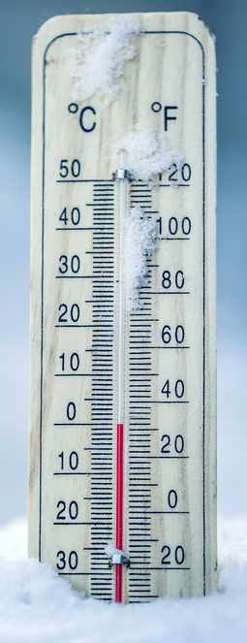
Cafodd y fformiwla ganlynol ei ddefnyddio gan drefnwyr gŵyl (festival) i gyfrifo’r ffi barcio
ar gyfer bysiau mini.
Ffi barcio = nifer y teithwyr × 30c + £5
(a) Faint oedd y ffi barcio ar gyfer bws mini oedd yn cludo 12 teithiwr?
(b) Y ffi barcio ar gyfer bws mini arall oedd £7.40. Faint o deithwyr oedd ar y bws mini hwn?
Ymarfer 36
I newid o raddau Celsius (°C) i raddau Fahrenheit (°F), gallwch ddefnyddio’r fformiwla ganlynol.
$$F=\frac{9}{5}\left(C+40\right)-40$$
(a) Y tymheredd yw 60°C. Beth yw hynny mewn °F?
(b) Ad-drefnwch y fformiwla i ddarganfod $C$ yn nhermau $F$.
Geirfa Allweddol | Cywiriadau | Rwyf yn hapus efo... | Rwyf angen adolygu...



Mewn algebra, beth yw’r gwahaniaeth rhwng mynegiad, hafaliad, fformiwla ag unfathiant?
Mynegiad  Mae mynegiad yn gasgliad o dermau (e.e. $5x$ neu $7)$a gweithredyddion (e.e. $+$ neu $×$). Mae $4x+2$  a $\sqrt{6y-4z}$ yn enghreifftiau o fynegiadau.  Nid oes hafalnod ($=$) mewn mynegiad. | Hafaliad  Mae hafaliad yn nodi bod dau derm neu fynegiad yn hafal. Mae dwy ochr hafaliad wedi’u gwahanu â hafalnod ($=$). Weithiau, mae’n bosib datrys hafaliad i ddarganfod gwerth newidyn.
Fformiwla  Mae fformiwla yn fath arbennig o hafaliad sy’n dangos y cysylltiad rhwng newidynnau gwahanol.  Mae $P=2a+2b$ yn enghraifft o fformiwla, un sy’n cael ei ddefnyddio ar gyfer cyfrifo perimedr petryal efo hyd $a$a lled $b$. | Unfathiant (Haen Uwch yn unig)  Mae unfathiant yn hafaliad sydd wastad yn wir, dim ots beth yw gwerth y newidynnau. Mae $2\left(x+4\right)≡2x+8$ yn enghraifft o unfathiant. Mae dwy ochr unfathiant wedi’u gwahanu â’r unfathnod ($≡)$.
Enghraifft
$$\boxed{\text{Mynegiad}}$$
$$\boxed{\text{Hafaliad}}$$
$$\boxed{\text{Fformiwla}}$$
$$\boxed{\text{Unfathiant}}$$
$5x+1=31$ | $3x+10$
$A=\frac{1}{2}\left(a+b\right)u$ | $x\left(x+2\right)≡x^{2}+2x$
$2x+7z$ | $\frac{y}{2}=6$
$x^{2}+7x+10=0$ | $y=2x+5$
$\left(x+2\right)\left(x+4\right)≡x^{2}+6x+8$ | $C=πd$
Ymarfer 37
Ychwanegwch saethau at y disgrifiad cywir.
U
C
$$\boxed{\text{Mynegiad}}$$
$$\boxed{\text{Hafaliad}}$$
$$\boxed{\text{Fformiwla}}$$
$$\boxed{\text{Unfathiant}}$$
$4x+3=2x+27$ | $w=8u+17v$
$E=mc^{2}$ | $z-3=8$
$4x^{2}+6x≡2x(2x+3)$ | $\sqrt{\frac{2x-3}{y}}$
$21x+8$ | $e^{iπ}+1≡0$
$f=e-v+2$ | $4x^{2}+2x-6$
$\frac{x^{3}}{x^{2}}≡\frac{x^{2}}{x}$ | $\left(2x-4\right)\left(x+3\right)=0$
Profi Unfathiannau

Er mwyn profi unfathiant fel $\left(x+6\right)\left(x-2\right)-x\left(x+3\right)≡x-12$, rhaid defnyddio
camau algebraidd i newid yr ochr chwith i’r ochr dde.

Ochr chwith $=\left(x+6\right)\left(x-2\right)-x(x+3)$
$=x^{2}-2x+6x-12-(x^{2}+3x)$ [Ehangu cromfachau]
$=x^{2}+4x-12-x^{2}-3x$ [Casglu termau]
$=x-12$ [Symleiddio]
$=$ Ochr dde
Ymarfer 38
U
Profwch yr unfathiannau canlynol.
(a) $4\left(x+2\right)≡4x+8$ (b) $2\left(x+4\right)+5\left(x+8\right)≡7x+48$
(c) $\left(x+8\right)\left(x-3\right)≡x^{2}+5x-24$ (ch) $6\left(x+8\right)-2\left(x-4\right)≡4(x+14)$
(d) $\left(x+5\right)\left(x+2\right)+\left(x+8\right)\left(x+8\right)≡2x^{2}+23x+74$ (dd) $\left(x+6\right)\left(x-2\right)-\left(x+8\right)\left(x+2\right)≡-6x-28$
(e) $\left(y+4\right)\left(y-7\right)+3y\left(y-1\right)≡4y^{2}-6y-28$ (f) $\left(2x+1\right)\left(x+2\right)-2x\left(x+4\right)≡-3x+2$
Ymarfer 39

Mae tri o’r unfathiannau isod yn anghywir. Pa rai?
(a) $3\left(x-4\right)≡3x-12$ (b) $\left(x+4\right)\left(x-2\right)≡x^{2}+2x-8$
(c) ${(x+3)}^{2}≡x^{2}+9$ (ch) $7\left(x+3\right)+2\left(x-2\right)≡9x+17$
(d) $4\left(x+8\right)-2\left(x+8\right)≡2(x+8)$ (dd) $\left(x+2\right)\left(x-2\right)≡x^{2}+4$
(e) $5\left(y-2\right)-2\left(y-3\right)≡3y-4$ (f) $\frac{x^{2}+6x+8}{x^{2}+5x+6}≡\frac{x+4}{x+3}$
(ff) $\left(x+3\right)\left(x-3\right)-(x-4)(x+4)≡7$ (g) $4\left(x+2\right)+\left(x-4\right)\left(x+7\right)≡x^{2}-20$

Geirfa Allweddol | Cywiriadau | Rwyf yn hapus efo... | Rwyf angen adolygu...

Pos
Allwch chi ffeindio’r copi adlewyrchol ar gyfer bob llun?
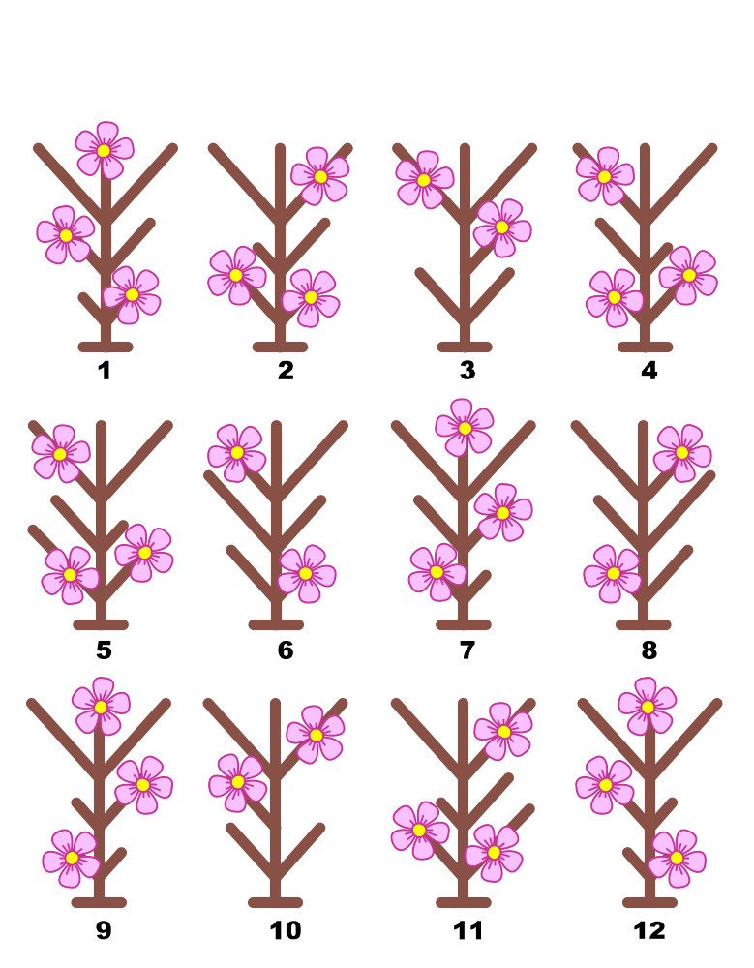

Enw: ...............................................  Canran yn y prawf: ........................ |   Yn gwybod y gwaith? |   Angen adolygu? | Cwestiwn yn y prawf | Yn gywir yn y prawf?
Rwy’n gallu ffactorio mynegiadau syml fel $8x+12$ neu  $15x^{2}-10$. |  |  | 1
Rwy’n gallu ffactorio mynegiadau cwadratig o’r ffurf $x^{2}+ax+b$. |  |  | 1
Rwy’n gallu ffactorio mynegiadau cwadratig o’r ffurf  $ax^{2}+bx+c$. (Haen Uwch yn unig.) |  |  | 2 (U),  3 (U)
Rwy’n gallu ffactorio mynegiadau cwadratig o’r ffurf  $a^{2}-b^{2}$ (y gwahaniaeth rhwng dau sgwâr). (Haen Uwch yn unig.) |  |  | 1 (U)
Rwy’n gallu datrys hafaliadau cwadratig trwy ffactorio. |  |  | 2, 3
Rwy’n gallu datrys hafaliadau cydamserol. |  |  | 4, 5
Rwy’n gallu ail-drefnu fformiwla er mwyn gwneud newidyn penodol (e.e. $x$) yn destun i’r fformiwla. |  |  | 6, 7
Rwy’n gallu adnabod mynegiadau, hafaliadau, fformiwlâu ac unfathiannau. |  |  | 8
Rwy’n gallu profi unfathiannau. (Haen Uwch yn unig.) |  |  | 9 (U)

